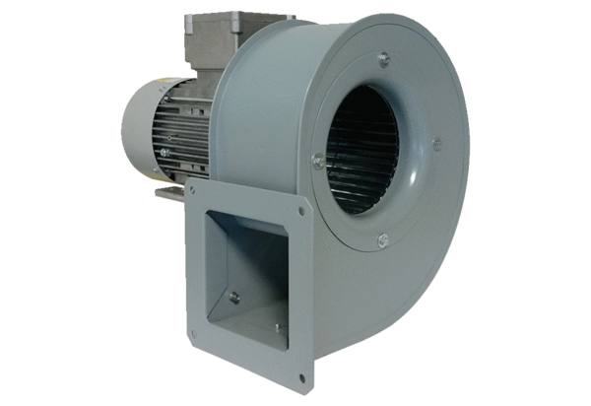Souffleur centrifuge GRM 14/2 E ExUnité de conditionnement : 1 pièceGamme: C
Numéro de référence : 0073.0385Fabricant : MAICO

